Запрос
цен в целях заключения контракта

1.Заказчик «Государственное бюджетное учреждение социального обслуживания Владимирской области "Камешковский комплексный центр социального обслуживания населения» Владимирская область, г. Камешково, ул. Свердлова, д.11 проводит запрос ценовой информации в целях анализа рынка, получения информации о рыночных ценах товаров и определения наименьшей цены предложения с намерением заключить контракт с Участником процедуры, предложившим такую наименьшую цену, и приглашает юридических лиц и индивидуальных предпринимателей (далее — Участники) подавать свои предложения о цене на поставку деревянных трехстворчатых шкафов с антресолью для одежды. Количество, требования к качеству, функциональным характеристикам (потребительским свойствам) представлены в Приложении № 2 к данному Запросу.
2. Цена должна включать в себя стоимость товара, все налоги и другие обязательные платежи, стоимость всех сопутствующих услуг, в том числе транспортные расходы, погрузку на транспортное средство, страхование, сборку, оформление сертификатов, паспортов и иные расходы Участника, а также все скидки, предлагаемые Участником. Цена не должна превышать 152 739,98 (Сто пятьдесят две тысячи семьсот тридцать девять) рублей 98 копеек.
Место поставки: Владимирская область, Камешковский район, пос. им. М. Горького, ул. Мириманова, д. 2
3. Доставка товара осуществляется силами и за счет средств Участника.
Предполагаемые сроки заключения договора: (май) 2026 года.
Заключение договора возможно в форме электронного документа подписанного электронно-цифровыми подписями лиц уполномоченных действовать от имени Участника закупки и Заказчика с использованием программно-аппаратных средств электронной площадки«VladZakupki» или в простой письменной форме.
Предполагаемые сроки поставки товара: в течение 30 календарных дней с даты заключения договора.
4. Порядок оплаты: в течение 7 (семи) рабочих дней с момента приемки поставленного товара.
5. Предложение должно быть оформлено по форме, приведенной в приложении №1 к настоящему запросу о предоставлении ценовой информации.
Предложение должно быть подписано лицом, имеющим право в соответствии с законодательством Российской Федерации действовать от лица Участника без доверенности или надлежащим образом уполномоченным им лицом на основании доверенности (далее — уполномоченное лицо). В последнем случае оригинал доверенности прикладывается к предложению.
Предложение также должно быть скреплено печатью Участника (при наличии).
6. Из ответа на запрос должны однозначно определяться цена единицы товара (работы, услуги) и общая цена контракта на условиях, указанных в запросе, срок действия предлагаемой цены.
7.Предложение должно быть подано Участником
в форме электронного документа на электронную площадку «VladZakupki» (адрес сайта в сети Интернет: http://vladzakupki.ru). При подаче заявки участник обязан указать номер извещения в форме, приведенной в приложении №1 к настоящему запросу о предоставлении ценовой информации.
Срок подачи ценовой информации: с 21.05.2026 г.
До 27.05.2026 г. 10 ч. 00 мин.
8. Данная процедура запроса предоставления ценовой информации не является торгами. Заказчик проводит указанную процедуру в целях анализа рынка, получения информации о рыночных ценах товаров (работ, услуг) и определения наименьшей цены предложения с намерением заключить контракт с Участником, предложившим такую наименьшую цену. Вместе с тем Заказчик оставляет за собой право не заключать контракт с таким Участником, если предлагаемая им цена будет превышать цены (цену), сложившиеся на рынке идентичных товаров (работ, услуг).
Ответственный: (Николаева Светлана Евгеньевна.) тел.8(49248)21364
Приложения:
- Спецификация (Приложение №1)
- Календарный план (Приложение №2)
- Форма Предложения (Приложение №3).

С уважением,
Руководитель Заказчика _____________________ Кучина Наталья Алексеевна
(подпись) (Ф.И.О.)

Приложение № 1 к запросу
Спецификация
Поставщик обязуется по заданию Заказчика поставить следующий Товар, и передать в установленные сроки Заказчику:

№ | Наименование Товара, код по ОКПД2 | Ед. изм. | Кол-во | Цена за единицу товара, в руб. | Общая стоимость, в руб. | Требования к качеству, техническим, функциональным характеристикам (потребительским свойствам) | Гарантийный срок  на Товар
1. | Шкаф для одежды трехстворчатый с антресолью деревянный  31.01.12.131 | Шт. | 1 | 55 206,66 | 55 206,66 | Шкаф 3-х створчатый для одежды деревянный 1500*500*2500 мм!!!!  Высота шкафа: 2500 миллиметров  Глубина шкафа; 600 миллиметров  Длина шкафа: 1500 миллиметров  Длина штанги; 965 миллиметров  Высота отделения для головных уборов  Вид материала корпуса; ЛДСП  Количество дверей; 3 штуки  Количество полок внутренних: 7 штук  Вид шкафа: линейный  Вид линейного шкафа  Тип напольной опоры; Цоколь  Возможность регулировки напольной опоры по высоте; нет  Тип дверей шкафа: Распашные  Высота антрисоли: 500 миллиметров  Глубина полки внутренней; 595 миллиметров  Количество секций: 2 штуки  Длина полки внутренней: 965 миллиметров  Цвет; ясень шимо светлый  Производство Россия!!!  Сборка шкафов для одежды осуществляется силами поставщика и входит в цену шкафа !!!!  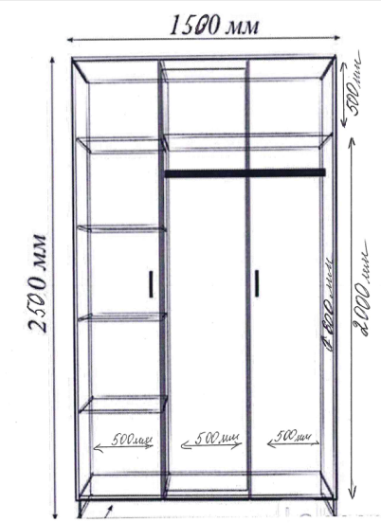  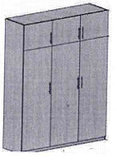 | Срок предоставления гарантии качества на товар - в течение всего срока действия договора в 100% объеме
2. | Шкаф для одежды трехстворчатый с антресолью деревянный  31.01.12.131 | Шт. | 2 | 48 766,66 | 97 533,32 | Шкаф 3-х створчатый для одежды деревянный 1300*500*2500 мм!!!!  Высота шкафа: 2500 миллиметров  Глубина шкафа; 600 миллиметров  Длина шкафа: 1300 миллиметров  Длина штанги; 822 миллиметров  Высота отделения для головных уборов  Вид материала корпуса; ЛДСП  Количество дверей; 3 штуки  Количество полок внутренних: 7 штук  Вид шкафа: линейный  Вид линейного шкафа  Тип напольной опоры; Цоколь  Возможность регулировки напольной опоры по высоте; нет  Тип дверей шкафа: Распашные  Высота антрисоли: 500 миллиметров  Глубина полки внутренней; 595 миллиметров  Количество секций: 2 штуки  Длина полки внутренней: 822 миллиметров  Цвет; ясень шимо светлый  Производство Россия!!!  Сборка шкафов для одежды осуществляется силами поставщика и входит в цену шкафа !!!!  Образец;  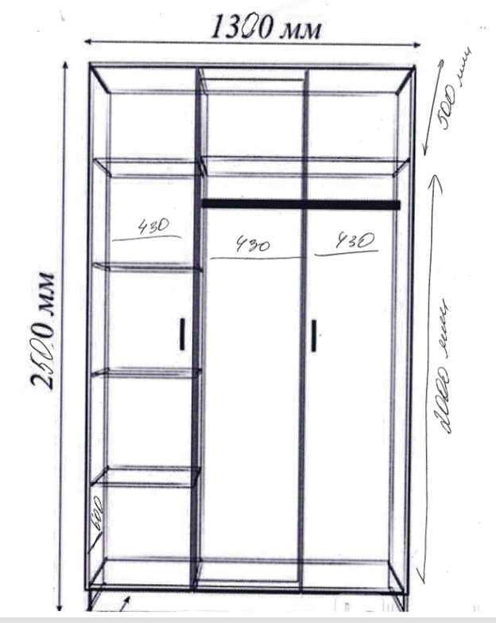
 |  |  |  | Итого: | 152 739,98

Итого:

Приложение №2

КАЛЕНДАРНЫЙ ПЛАН
выполнения поставки по Договору

№  п/п | Наименование товара  ОКПД2 | Срок поставки Товара | Требования к размерам и упаковке Товара | Место и условия поставки Товара | Документы, предоставляемые Поставщиком Заказчику при поставке Товара
 | Шкаф для одежды трехстворчатый с антресолью деревянный 1500*500*2500 мм  31.01.12.131 | С даты заключения договора в течение 30 календарных дней, в рабочие дни с 08.00 до 16.00 ч. по согласованию с заказчиком. | Доставка до склада Заказчика, транспортом Поставщика, разгрузка на склад Заказчика силами и средствами Поставщика.  Товар должен быть упакован в тару, обеспечивающую его сохранность при перевозке и хранении. | ГБУСО ВО «Камешковский комплексный центр социального обслуживания населения»  Владимирская область, Камешковский район, пос. им. М. Горького, ул. Мириманова, д.2 | - Копию удостоверения о качестве (безопасности) продукции на каждую партию товара;  - Товарная накладная;  - Счет;  - Счет-фактура

Шкаф для одежды трехстворчатый с антресолью деревянный 1300*500*2500 мм
31.01.12.131

Приложение №3

Форма предложения:

Заполняется на бланке участника.

Руководителю Заказчика
___________________________
(наименование заказчика)
Извещение №_______________
(обязательное поле для заполнения)
Компания (Наименование и почтовый адрес) предлагает следующие цены на товар (работу, услугу), предполагаемый (ую) Вами для закупки:

_____________________(сумма прописью) руб.
Цена запрашиваемого товара (работы, услуги) включает в себя все налоги и другие обязательные платежи, стоимость всех сопутствующих услуг, в том числе транспортные расходы, погрузку на транспортное средство, страхование, оформление сертификатов, паспортов и т.д., а также все скидки, предлагаемые поставщиком.
Цены действительны до «____»________ 20___г.

В случае если наше ценовое предложение будет признано лучшим, согласны поставить товар (выполнить работу, оказать услугу) в указанные Вами сроки.

Подпись ________________ (Ф.И.О. директора)
М.П.
Контакты:
Должность, ФИО
Тел. рабочий, мобильный
Email:

